

CORPORACIÓN NACIONAL DEL COBRE DE CHILE

Solución de Problemas

“Plantilla Excel Sistema de Gestión de Terceros”

[Noviembre 2008]
Si, al abrir el Archivo Excel, aparecen algunos de los siguientes mensajes:

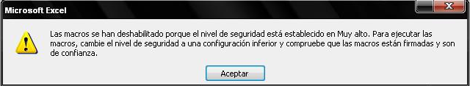

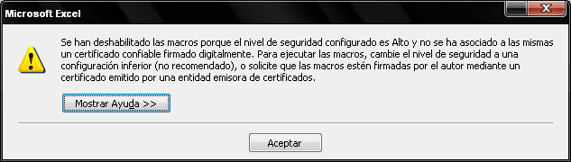

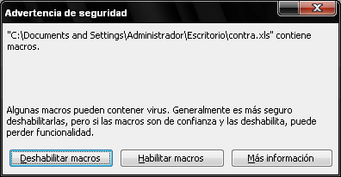

Deberá bajar la seguridad, para esto hay que cerrar el archivo, y abrir la aplicación, Microsoft Office Excel, luego en Herramientas, Macros, Seguridad y clickear.

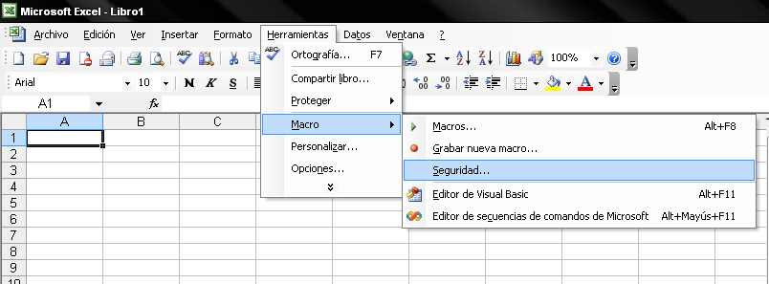

Aparecerá, la siguiente pantalla, seleccionaremos Bajo y luego aceptar.

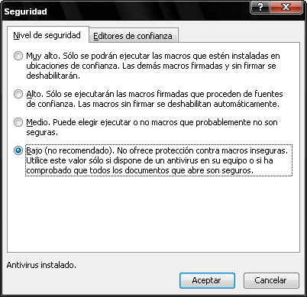

Luego cerraremos la aplicación Microsoft Office Excel y se abre el archivo emitido por Departamento Gestión de Tercero.

NOTA:
Luego de haber terminado el ingreso de todos los trabajadores recuerde asignar el nivel de seguridad en Medio, Alto o Muy Alto.

